3 Разработка мобильного приложения
Утверд.
Н. контр.
Провер.
Разраб.
Пацей Н. В.

Новик В. А.

Шиман Д. В.
Ф.И.О.
Подпись
Дата
18
Лист
1
БГТУ 03.00.ПЗ
Лит.
Листов
74417009, 2023

Грудо С. К.
У
Изм. Лист

3.1 Разработка серверной части
Для разработки серверной части приложения была использована микросервисная архитектура, в соответствии с которой каждый сервис отвечает за определенную функциональность и может быть развернут и масштабирован отдельно от других сервисов, что позволяет создавать гибкие и масштабируемые системы. Строение серверной части представлено на рисунке 3.1.
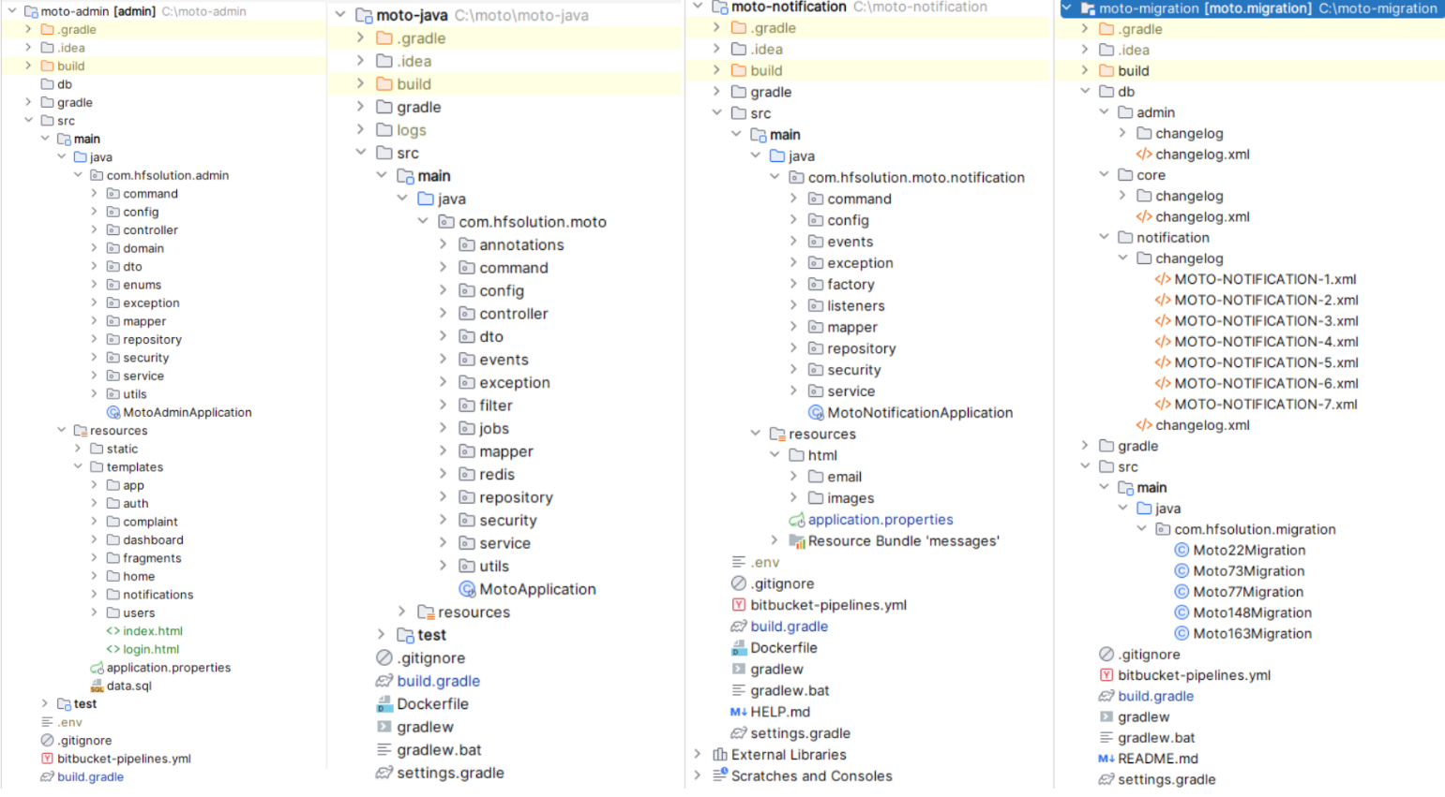
Рисунок 3.1 – Строение серверной части мобильного приложения
Серверная часть написана с использованием широко используемого фреймворке Spring на языке Java. При разработке использовались дополнительные модули фреймворка, такие как Spring Core, Spring Boot, Spring MVC, Spring Data, Spring Security. Таким образом, использование этих модулей позволило разработать сервисы с высокой производительностью, расширяемостью и безопасность.
3 Разработка мобильного приложения
Сервисы, реализующие API, построены на масштабируемой и гибкой трехслойной архитектуре. Она включает три уровня – уровень представлений, уровень бизнес-логики и уровень доступа к данным. Каждый из этих уровней выполняет определенные задачи, что обеспечивает более эффективную работу всей системы.

